Методична розробка « Витоки натхнення та емоційна складова у виконавській діяльності»
Степанян Рузана Каротівна
викладач циклової комісії «Спів»
КЗ «Камʼянського фахового музичного коледжу ім. М.Скорика»
Анотація: метод розкриває основні положення натхнення у виконавській діяльності, взаємозв’язок натхнення з відчуттями та емоціями людини. Акцентуються увага на авторській методиці «Натхнення та емоційний спектр у виконавській діяльності», розуміння емоційної наповненості матеріалу, опрацювання емоційного фону. Також включає рекомендації для викладачів у роботі з учнями. Конкретизуються основні компоненти вираження музичної думки учнем.
Ключові слова: «натхнення», «емоції», «емоційний спектр», «опрацювання матеріалу», «виконавська діяльність».
Робота викладача включає багато аспектів взаємодії з учнем, говорячи про вокальну роботу ми розуміємо під цим не тільки технічні особливості, але й виділяємо велику увагу емоціям, розумінню вокального матеріалу, розбору емоцій які включає в себе матеріал, допомагаємо зайти натхнення для кожної композиції. Натхнення – стан людини, що характеризується піднесенням творчих сил, активізацією всіх психічних процесів. Ми розглядаємо натхнення як результат сильних емоцій та почуттів, на яких базується «емоційний спектр».
Переходячи до методичної частини в роботі, ми виділяємо декілька проблемних ситуацій з якими педагог та учень може зустрітися.
1. «Емоційний ступор при розборі матеріалу»: ми стикаємося з такою ситуацією коли студент, виконуючи матеріал, раз по раз зупиняється, запинається та шукає відмовки «не хочу, не можу», не дивлячись на те, що за вокальними даними виконати матеріал в змозі. Виникає складність на емоційному рівні, швидше за все студент не розуміє окрас композиції або ного конкретну частину, там де потрібен надрив і усвідомлення трагедії або проникаючий смуток, тут студент мовчить.
2. «Натхнення облегшує працю»: проведемо порівняння ситуацій, коли студент приносить матеріал для роботи, та цей матеріал йому до вподоби, не дивлячись на технічні та емоційні складнощі твору. В ході роботи ми можемо розуміти, що той чи інший твір підходить студенту у відношенні почуттів, він натхненний і не втрачає це натхнення в ході всієї роботи, так як саме ці емоції, сильні, насиченні, зрозумілі для нього, надихають і не дають зупинитися. І ситуація коли, студенту дається емоційно-складний матеріал. Не завжди студент в змозі зрозуміти емоційне забарвлення і зануриться в те чи інші почуття. У цьому моменті ми будемо говорити про пошуки витоків натхнення.
3. Стикаючись із тою чи іншою складністю, коли мова йде про роботу з натхненням, у цьому випадку ми шукаємо натхнення в почуттях, які коли небудь відчували. Але, що робити якщо студент ще не знайомий і не відчував ті почуття, що присутні в матеріалі? Для того щоб учню дати розуміння емоцій, своїх почуттів, ми зробимо акцент на тому, що почуття включають в себе різні емоції, отримуючи таким чином різний окрас. У роботі нам допоможе «емоційний спектр», на нього ми будемо спиратися в поясненнях тих чи інших почуттів і емоцій студенту. - Богоявленская Д.Б. Вчера и сегодня психологии творчества // Творчество в искусстве - искусство творчества/ 1100 ред. Дорфмана и др. - М.: Смысл,
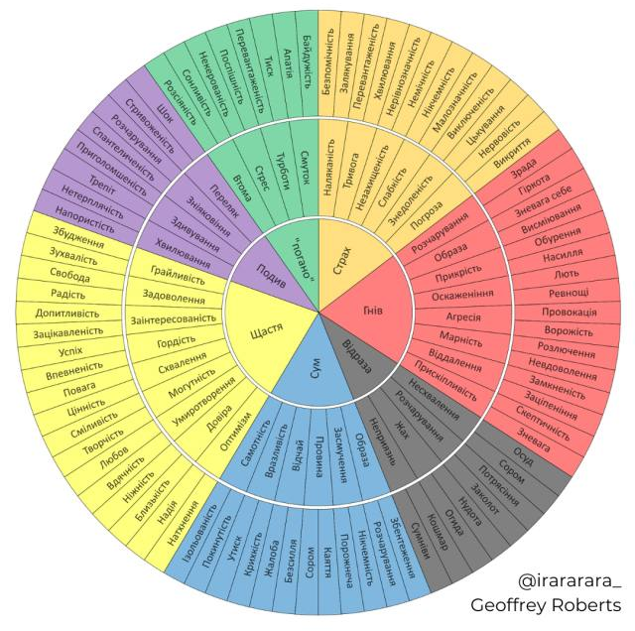
Розглянемо сам «емоційний спектр» для детального роз’яснення методу:
Пояснення до спектра: у центрі кола перераховані базові почуття: смуток, сказ, спокій, страх, сила, радість. Безумовно, це не всі базові почуття, які ми відчуваємо, але всі основні відчувають і діти, і дорослі, саме тому ми на них спираємося як на базу. Друге і третє коло дає розуміння того чи іншого базового почуття, таким чином даючи різні забарвлення почуттю, підкріплюючи ного більш складними емоціями. Припустимо: без «нещастя» не буде самотності, без самотності не буде смутку. Так само можемо працювати в спектрі, йдучи від базового почуття: спокій - близькість - чутливість (в приладі говориться про чуттєве відношення до когось, в роботі учневі будемо роз’яснювати чутливість через близькість дитини і матері, що відповідно дає їй спокій. Так ми приходимо до базового почуття).
Треба відзначити, що не виділяємо почуття кохання як одне з основних емоцій/почуттів, тому що любов дуже багатогранне почуття, тому в роботі, кажучи про любов, ми повинні визначити, про яку саме любов йдеться. Любов, яка дає силу, любов, яка наділяє величезною радістю, або ж любов, яка принесла смуток. Є матеріали, які за смисловим навантаженням студенту виконувати не за віком, але це потрібно виконати технічно і підкріплювати емоційно. Перейдемо до практичного застосування методики «емоційний спектр».
Методи в роботі з емоціями:
1. Полегшити смислове навантаження твору. не завжди важливо розуміти текст, більш важливо розуміти музику 1 и загальну «картину». Найчастіше студент не знає потрібну емоцію для твору, але знає и базу (наприклад, нам потрібне захоплення, ми пояснюємо учневі, що захоплення близьке до радості, І опрацьовуємо емоцію). Є матеріали, в яких потрібно полегшити емоцію і робити акцент на мелодійної лінії.
2.Наочний показ емоцій і передача почуття студенту: тобто педагог на собі відображає, проживає емоції та дає студенту можливість перезняти цей стан, максимально пояснивши свої відчуття. Обов’язково після роботи поцікавтеся відчуттями студента по відношенню до цієї емоції, учень повинен розуміти, який стан він перейняв. - Кушка Я.С. Методика музичного виховання дітей (Текст): навч, посіб. для вищ. навч, закл.: у 2 ч. / Я. С. Кушка; М-во культури і туризму, Держ. метод. центр навч. закл. культури і мистецтв України. - Вінниця: Нова кн., 2007.
3. Опрацювання емоційного спектра: стикаючись зі складністю викладу емоцій, варто питати у студента його розуміння матеріалу і почуттів, які йому складно відобразити. Для полегшення роботи, варто спиратися на наочно зображений емоційний спектр емоцій. Орієнтовні питання при роботі зі спектром: - що це за емоція (почуття)? - як ти її розумієш? - на яке почуття це схоже? - де ти її відчуваєш? Через розуміння емоцій, учень отримує усвідомлення себе, розуміючи, що він відчуває, де він це відчуває і таким чином навчається викликати ці почуття, це полегшує роботу над мате-ріалами. Кожні почуття ми відчуваємо в різних частинах тіла. Дитина повинна розуміти, де він це відчуває і збирати ці почуття воєдино, вміючи концентруватися на своєму тілі і бути в комфорті з собою. - Клименко В.В.Психология творчества. / В.В. Клименко - Киев, 2006.
Шановні викладачі, не варто забувати і про своє натхнення!
Рекомендації:
- Бути в пошуку нового: цікавтеся новими тенденціями в музиці, звертайтеся до різних авторів, розвивайте себе як в роботі, так і в житті;
- Перебувайте в спілкуванні з учнями, щоб краще розуміти їх і стежки до емоцій, будьте в довірі з учнями;
- Шукайте джерело натхнення і придбання «свіжого» досвіду у виконавській діяльності, що не менш важливо, так як ми завжди повинні розуміти і пам’ятати відчуття на сцені, щоб ділитися ними з учнем;
- Відвідуйте концерти, слухайте, насолоджуйтесь, аналізуйте.
Також треба відмітити, що відвідування концертів дає вам нові знання!
По-перше, ви тренуєте слух, відмічаєте хвилювання і інтонацію артиста, аналізуєте, що допомагає артисту бути зібраним або що порушує його зібраність, все це відбивається на звучанні.
По-друге, буде корисно спостерігати за поведінкою артиста на сцені, що він говорить, як рухається, як тримає контакт з глядачем, як відчуває себе на сцені. Дані спостереження ви зможете передавати учневі, роблячи висновки, що і як буде краще для роботи на сцені.
По-третє, буде корисним звернути увагу на формати виступу і те, як працювати на сцені в наданих умовах. Накопичуйте досвід і враження, все це допоможе і вам особисто і поліпшить вашу роботу.

Література:
- Веракіс А.І. Основи психології: навч. посібник для студентів вищих навч. закладів / А.І. Веракіс, Ю.І.Завалевський, К.М.Левківський. – Х.; К., 2005.–416с.
- Міхова А. Г. Емоції і прояви емоцій: історичний екскурс (стресові та стресоподібні стани) / А. Г. Міхова // Наука і освіта. – 2010. – №3. -95-98с.
- Овчаренко Н. Основи вокальної методики : науково-методичний посібник / Н. Овчаренко. – Кривий Ріг: Видавничий дім, 2006. – 116с.
- Психологія : навч. посібник / [за наук. ред. О.В. Винославської]. – К. : ІНКОС, 2005. – 352 с.
- Юцевич Ю.Є. Теорія і методика формування та розвитку співацького голосу / Ю.Є. Юцевич. – Київ, 1998. – 160 с.
- https://kml-zvln.livejournal.com/7698.html?

